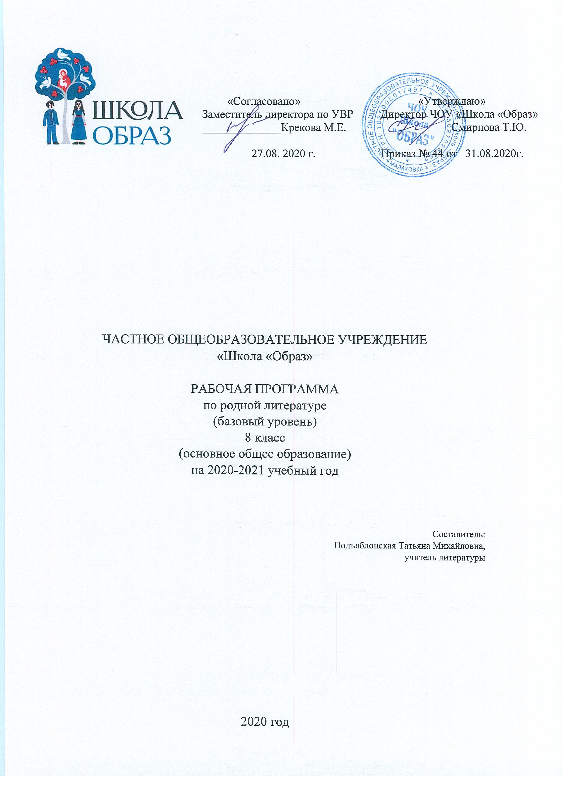

Пояснительная записка.
Нормативную правовую основу для разработки настоящей рабочей программы по учебному предмету «Родная (русская) литература» для 9 класса составляют следующие документы:
- Федеральный закон от 29 декабря 2012 г. № 273-ФЗ «Об образовании в Российской Федерации»;
- Приказ Министерства образования и науки Российской Федерации от 17 декабря 2010 г. № 1897 «Об утверждении федерального государственного образовательного стандарта основного общего образования» (в редакции приказа Минобрнауки России от 31.12.2015 г. № 1577);
- «Концепция преподавания русского языка и литературы», утвержденной распоряжением Правительства Российской Федерации от 09.04.2016 г. № 637-р;
- «Концепция программы поддержки детского и юношеского чтения в Российской Федерации», утвержденной Правительством Российской Федерации от 03.06.2017 № 1155.
- Примерная программа по учебному предмету «Русский родной язык» для образовательных организаций, реализующих программы основного общего образования (одобрена решением федерального учебно-методического объединения по общему образованию; протокол от 31 января 2018г.№ 2/18).
- Основная образовательная программа ЧОУ «Школа «Образ».
- Материалы к УМК по предмету «Родная русская литература», О.М. Александрова и др. (М., «Просвещение» , 2020.

Цель программы: воспитание уважительного и бережного отношение к родной (русской) литературе как величайшей духовной, нравственной и культурной ценности русского народа.
Задачи:
– формирование способности понимать и эстетически воспринимать произведения родной (русской) литературы;
– обогащение духовного мира учащихся путем приобщения их к нравственным ценностям и художественному многообразию родной (русской) литературы, к отдельным ее произведениям, к произведениям писателей, чья жизнь и творчество тесно связаны с Подмосковьем;
– приобщение к литературному наследию своего народа;
– формирование ощущения причастности к свершениям и традициям своего народа, осознание исторической преемственности поколений, собственной ответственности за сохранение культуры народа;
– формирование умения актуализировать в художественных текстах родной (русской) литературы личностно значимые образы, темы и проблемы, учитывать исторический, историко-культурный контекст и контекст творчества писателя в процессе анализа художественного литературного произведения;
– обогащение словарного запаса, развитие у обучающихся культуры владения родным языком во всей полноте его функциональных возможностей в соответствии с нормами устной и письменной речи, правилами речевого этикета.
Объект изучения в учебном процессе – литературное произведение в его жанрово-родовой и историко-культурной специфике.
Постижение произведения происходит в процессе системной деятельности школьников, как организуемой педагогом, так и самостоятельной, направленной на освоение навыков культуры чтения (вслух, про себя, по ролям; чтения аналитического, выборочного, комментированного, сопоставительного и др.) и базовых навыков творческого и академического письма, последовательно формирующихся на уроках родной литературы.

Общая характеристика учебного курса
ФГОС ООО признает приоритетной духовно-нравственную ценность литературы для школьника – будущего гражданина своей страны, любящего свой народ и уважающего его традиции, язык и культуру. Изучение родной литературы играет ведущую роль в процессах воспитания личности, развития ее нравственных качеств и творческих способностей, в сохранении и развитии национальных традиций и исторической преемственности поколений. Родная литература как культурный символ России, высшая форма существования российской духовности и языка в качестве школьного предмета посредством воздействия на эстетические чувства воспитывает в человеке патриотизм, чувства исторической памяти, принадлежности к культуре, народу и всему человечеству.
Содержание программы включает в себя произведения (или фрагменты из произведений) родной литературы, помогающие школьнику осмыслить её непреходящую историко-культурную и нравственно-ценностную роль.
Основополагающими критериями отбора художественных произведений для изучения в курсе родной (русской) литературы являются: высокая художественная ценность, гуманистическая направленность, позитивное влияние на личность ученика, соответствие задачам его развития и возрастным особенностям, культурно-исторические традиции, связь с местной традицией.
Примерная программа включает в себя следующие разделы:
– древнерусская литература;
– русская литература XVIII в.;
– русская литература первой половины XIX в.;
– русская литература второй половины XIX в.;
– русская литература первой половины XX в.;
– русская литература второй половины XX в.;
– современная русская литература;
– творчество поэтов и писателей, чья жизнь и творчество тесно связаны с Подмосковьем;
– контроль уровня литературного образования.

Место учебного курса «Родная литература» в учебном плане.
Учебный предмет «Родная литература» как часть образовательной области «Родной язык и литература» тесно связан с предметом «Родной язык». Родная литература является одним из основных источников обогащения речи учащихся, формирования их речевой культуры и коммуникативных навыков. Изучение языка художественных произведений способствует пониманию учащимися эстетической функции слова, овладению ими стилистически окрашенной родной речью.
Программа учебного предмета «Родная литература» предназначена для изучения в 5-9 классах и рассчитана на 17 часов в год.
В 9 классе изучается в 1 полугодии, в 5-8 классах во втором полугодии по 1 часу в неделю.

Представленная программа предусматривает часы на выполнение практической части программы.
Контроль знаний в выполнении 2 творческих работ.
Форма организации образовательного процесса – классно-урочная: традиционные уроки (усвоение новых знаний, закрепление изученного, повторительно-обобщающий урок, комбинированный урок, урок контроля знаний, урок развития речи); нестандартные уроки: работа в группах, коллективный проект

Планируемые предметные результаты освоения учебного курса «Родная литература»:

– осознание значимости чтения и изучения родной литературы для своего дальнейшего развития;
– формирование потребности в систематическом чтении как средстве познания мира и себя в этом мире, гармонизации отношений человека и общества, многоаспектного диалога;
– понимание родной литературы как одной из основных национально-культурных ценностей народа, как особого способа познания жизни;
– развитие способности понимать литературные художественные произведения, отражающие разные этнокультурные традиции;
– овладение процедурами смыслового и эстетического анализа текста на основе понимания принципиальных отличий литературного художественного текста от научного, делового, публицистического и т.п.;
– формирование умений воспринимать, анализировать, критически оценивать и интерпретировать прочитанное, осознавать художественную картину жизни, отраженную в литературном произведении, на уровне не только эмоционального восприятия, но и интеллектуального осмысления.
Учащийся получит возможность научиться:
– выявлять особенности композиции, основной конфликт, вычленять фабулу;
– характеризовать героев-персонажей, давать их сравнительные характеристики;
– находить основные изобразительно-выразительные средства, характерные для творческой манеры писателя, определять их художественные функции;
– определять родо-жанровую специфику художественного произведения;
выявлять и осмыслять формы авторской оценки героев, событий, характер авторских взаимоотношений с «читателем» как адресатом произведения;
– выражать личное отношение к художественному произведению, аргументировать свою точку зрения;
– ориентироваться в информационном образовательном пространстве: работать с энциклопедиями, словарями, справочниками, специальной литературой;
– пользоваться каталогами библиотек, библиографическими указателями, системой поиска в Интернете.

В процессе освоения программы «Родная (русская) литература»
УЧЕНИК НАУЧИТСЯ:
- понимать непреходящую художественную ценность шедевров русской литературы и фольклора;
- осмысленно самостоятельно читать произведения художественной литературы и воспринимать произведения на слух;
- составлять опорный конспект статьи литературоведческого и историко-литературного содержания;
- пересказать теоретико-литературный материал, статьи учебного пособия;
- ставить вопросы и выявлять проблемы, последовательно искать ответ, пользуясь обоснованной аргументацией,
- логично строить письменные и устные высказывания, формулировать выводы;
- пользоваться различными источниками информации, в том числе библиотечными и интернет-ресурсами,
- осмысливать идейное содержание и проблематику произведений русского фольклора и народного творчества других стран, русской и частично зарубежной художественной литературы с античности до современности;
- осмысливать произведение в историческом контексте
- Анализировать произведение в контексте авторского замысла и биографии автора
- вдумчиво читать и анализировать произведение под руководством учителя, самостоятельно ставить отдельные вопросы и выявлять аспекты анализа текста;
- применять знания по теории литературы и литературоведческую терминологию в процессе анализа художественного произведения и творчества отдельных авторов;
- различать позицию (точку зрения) автора и рассказчика, рассказчика и героев произведения в процессе анализа произведений.
- писать литературно-художественные этюды,
- составлять сложный план сочинения;
- писать сочинения в жанре несложных литературоведческих исследований, рецензий и эссе;
- Первичным навыкам организации научно-исследовательской и в проектной деятельности;
- готовить доклады, рефераты и презентации по отдельным литературным темам и темам, предполагающим умение составить сложный план письменной литературоведческой работы.

УЧЕНИК ПОЛУЧИТ ВОЗМОЖНОСТЬ НАУЧИТЬСЯ:
- воспринимать многообразие эстетических идеалов, непреходящую ценность шедевров русской литературы в их связи с мировой культурой.
- организовывать собственную деятельность и оценивать ее;
- находить и отбирать информацию в соответствии с учебной или познавательной задачей, осмысленно использовать информацию в собственной деятельности.
- различать качество тех или иных интернет-ресурсов, умение использовать надежные ресурсы.
- понимать и воспринимать литературу как предмета эстетического цикла, чувствовать и понимать специфику произведений искусства слова, их художественную целостность и непреходящую художественную ценность;
- определять авторскую позицию, вступать в «эстетический диалог» с авторами произведений;
- точно и развернуто отвечать на вопросы в устной и письменной форме;
- находить в тексте ответы на сложные и проблемные вопросы и аргументы в защиту той или иной гипотезы, искать и находить авторскую позицию;
- вести диалог на литературную тему, аргументированно доказывать собственную позицию;
- сочинять произведения в форме различных литературных жанров;
- сочинять стихи и прозу.

Тематическое планирование. 8 класс.

№ раздела. | Наименование раздела. | Количество часов по РП учителя.
1. | Идеал в представлении авторов Древней Руси. | 2
2. | Изображение идеального уклада русской жизни. | 5
3. | Герои прозы писателей-деревенщиков. | 5
4. | Лирический герой поэзии Н.Рубцова, В.Соколова и других поэтов второй половины ХХ века. | 2
5. | Лирический герой современной русской поэзии. | 2
6. | Идеальный герой современной русской литературы. | 1

Календарно-тематическое планирование. 8 класс.

№ урока. | Тема урока. | Дата по плану. | Дата по факту. | Замечания по корректировке.
1. | Идеал в представлении авторов Древней Руси.
2. | Жития русских святых. Каноны жития.
3. | Изображение идеального уклада русской жизни в литературных произведениях. Дрмострой.
4. | С.Т.Аксаков «Детские годы Багрова-внука»
5. | И.С.Шмелев «Лето Господне».
6. | Чтение и анализ избранных глав.
7. | Этюд «Традиции моей семьи».
8. | Герои прозы писателей-деревенщиков ХХ века. Преемственность традиций.
9. | В.Белов «Скворец».
10. | В. Астафьев «Последний поклон».
11. | В.Распутин «Прощание с Матерой». Анализ избранных глав.
12. | В.Шукшин. Деревенские «чудики». Тема совести.
13. | Лирический герой поэзии Н.Рубцова.
14. | Мотивы лирики В.Соколова.
15. | Поэзия М.Яснова.
16. | Темы и образы стихотворений К.Стрельниковой.
17. | Обобщение материала. Идеальный герой современной русской литературы. Преемственность и традиции.

